山东大学 计算机科学与技术 学院
汇编语言 课程实验报告

学号：202200130053 | 姓名：陈红瑞 |  | 班级：3班
实验题目：实验7：例2.8
实验学时：2 |  | 实验日期：20241125
实验目的： 掌握综合性汇编语言程序设计的方法。掌握递归算法的设计与汇编表示。全面回顾前述一切实验的内容。
实验环境：Windows11、DOSBox-0.74、Masm64
源程序清单：
2_8.asm
编译及运行结果：
首先调试程序。
这里先调用过程decibin，读取一个输入作为N的值，实验INT 21H中的功能01H，通过键盘获取一个字符的输入，然后通过将读取到的ASCII字符减30H转换为一个数字，然后判断是否小于0，以及是否大于9来判断是否为一个十进制数字，如果是的话，就将这个数存入到寄存器AX中，而原来的数在BX中，需要将两者交换后，用mul指令将AX中的数乘10，再将AX和BX中的数相加，然后将结果保存到BX中，再等待下一次的输入，重复这个过程可以实现将输入的ASCII字符转换为一个多位十进制数字。
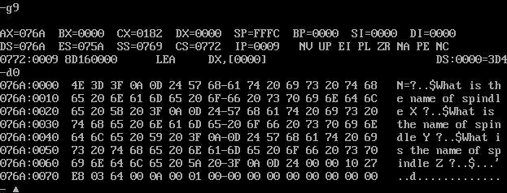
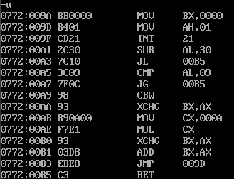
返回后会调用过程crlf，这里通过调用INT 21H中的过程02H来将0DH和0AH依次输出，用于换行。
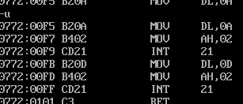
下面会调用INT 21H中的功能09H和功能01H来实现将内存中的字符串输出，然后再读取一个字符，作为x的标识符，重复这个过程得到y和z的标识符。
最后是处理hanoi的过程，这里在BX中存储参数N的值，这里会先将BX和1比较，如果相等就直接输出X移动到Z的过程，
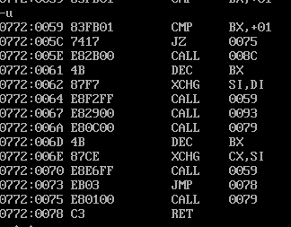
这里会调用save过程来保存当前N,X,Y,Z中的信息，然后在hanoi过程中进行递归调用，此时需要将N-1个盘子先从X移动到Y，因此参数中的Y和Z的位置交换，这里需要将寄存器SI和DI进行交换。
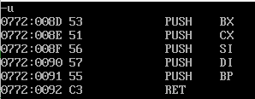
进入到递归调用的部分，这里BX的值为2，下面再按照同样的方法进行递归调用，这里也需要交换SI和DI的值，再次进行递归调用。
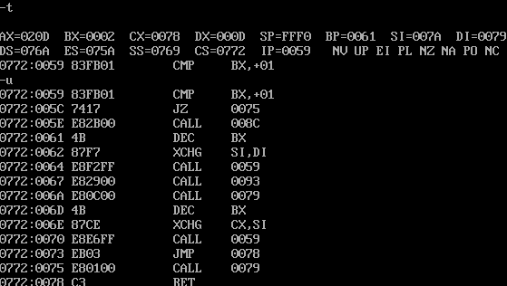
当BX中的值为1时，就会调用print来实现将一步操作进行输出，而不再进行递归调用，下面是print过程，这里分别将CX中的值，N的值和DI的值进行输出。
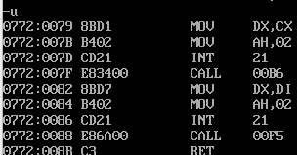
在输出N的过程中，还需要将当前BX中的值转换为ASCII，由于N转换成十进制后的结果可能不止一位，因此，这里需要调用binidec过程来转换为十进制形式的字符串并输出。
在转换为十进制字符的过程中，这里需要先从内存中得到除数，这个除数为10000到1，用于得到十进制中的每个位，然后将除法运算完的结果存储到DL中，然后判断内存中的变量flag是否为0，如果是0，就说明当前还没有出现非0的数字，需要在后面判断是否为0才能转换为ASCII字符，否则会出现先导0. 这里先将N的值除以10000，因此得到的结果为0，此时为先导0，不能输出，直接进入到下一轮循环，将除数改为1000。后面执行的操作同理。
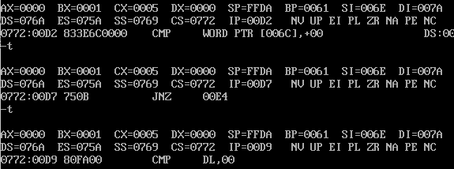
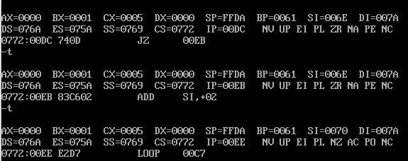
由于这里N的值为1，只有到除数为1时，得到的计算结果是非0 的，此时会将1转换为ASCII字符，然后通过调用INT 21H中的功能02H将这个字符进行输出。
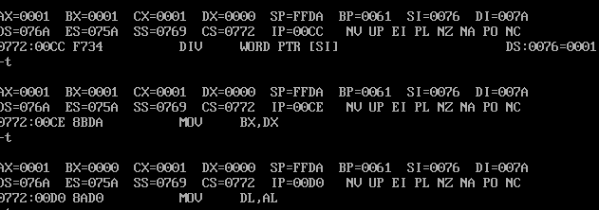
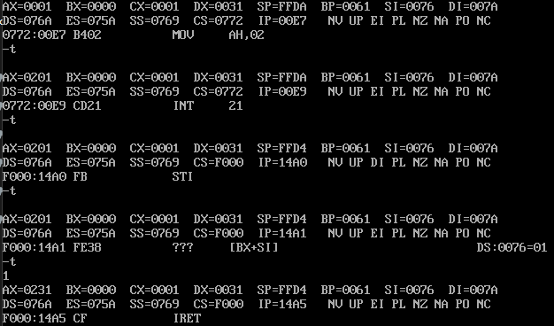
当输出执行完成后，将返回到N为2时调用的Hanoi过程，然后调用restor过程实现将寄存器恢复。下面再调用依次print过程，此时会将第二步的移动情况进行输出。
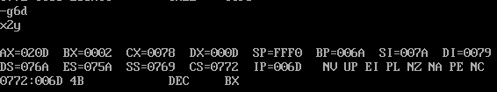
下面再将CX和SI进行交换，表示将当前这一次调用时的X和Y进行交换，即通过子过程将N-1个盘子从Y移动到Z，然后再进行一次递归调用。
下面是运行这个程序后的完整的执行结果。
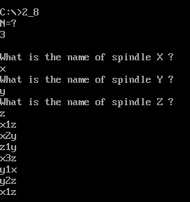
下面增加对文件的读写。
这里需要增加下面的数据段定义，这里增加了字符串变量来存储文件名，并增加输入和输出到文件的缓冲区，以及打开文件后的句柄。
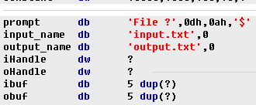
下面再通过一个字符的输入来判断是否要读取文件，这里选择在输入为空格时选择从文件进行读写，从文件读取输入的部分调用get_file过程。
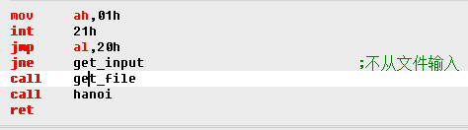
这里需要通过INT 21H中的功能3DH来打开特定的文件，然后从文件中读取4个字符，分别代表N, X, Y, Z的值，其中N需要进行转换，这里实验xor指令来将ASCII转换为数字。然后依次将这些值存储到寄存器中，作为参数。
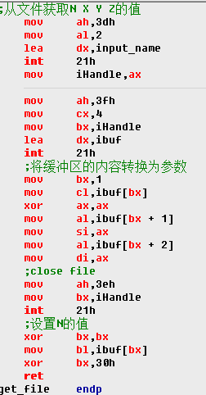
下面再实现将输出写到output.txt中。这里定义了过程write，首先需要将寄存器的内容进行保存，然后将x, n, z的内容写到缓冲区中，再打开文件，将这些内容写入，最后再将寄存器恢复。
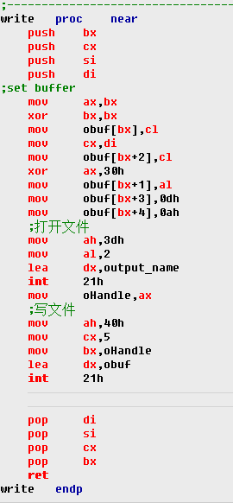
带有文件的运行结果如图。
这里输入了一个空格，然后读取文件中的内容，这里N X Y Z的值分别为3，x，y，z，然后将内容写入到文件中，如图。
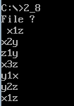
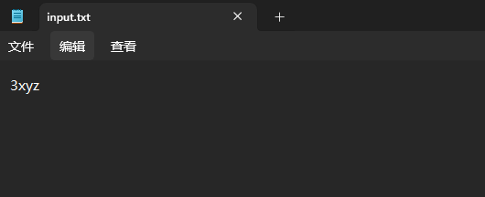
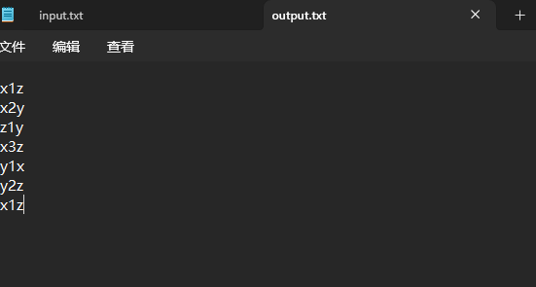
问题及收获：
- 这次实验学会了汇编中实现递归的方式，这里在hanoi问题中使用递归。
- 这里学会了使用寄存器进行传参的方法，其中，参数包含N,X,Y,Z，将这些值分别存入到BX,CX,SI,DI中。
- 三种入参和出参使用的方法中，这里主要使用了寄存器法，寄存器法可以在参数较少的时候使用，使用方便，缺点是寄存器数量有限，因此在参数较多是不方便使用。
约定内存法可以支持更多的参数的情况，不占用寄存器，缺点是需要有额外的变量定义，不方便使用。
堆栈法支持参数较多，存在递归调用的情况，不占用寄存器，也不需要额外的变量进行定义。缺点是需要注意出栈和入栈的次序，且与子程序混在一起，可能会混淆。

